产品说明书
一、产品的展示
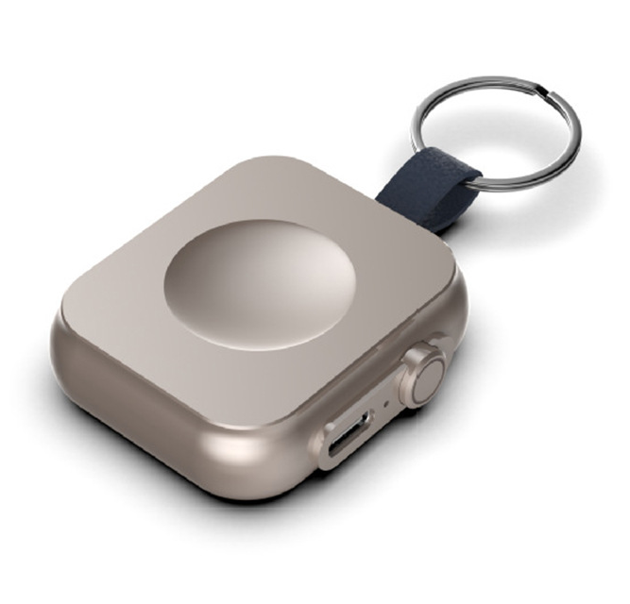
Typec接口
输入电源：5v1a
指示灯
充电宝本身充电时红灯频闪，满电红灯常亮
充电宝为手表充电时，蓝灯亮起
电源键，单击开机，双击强制关机
无线磁吸感应面板
支持2.5w

注：充电宝电容1200毫安/为Apple Watch可充电2~3次

2.场景示范
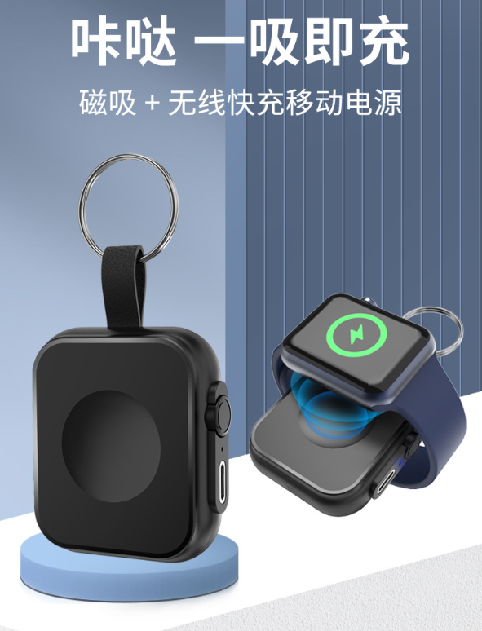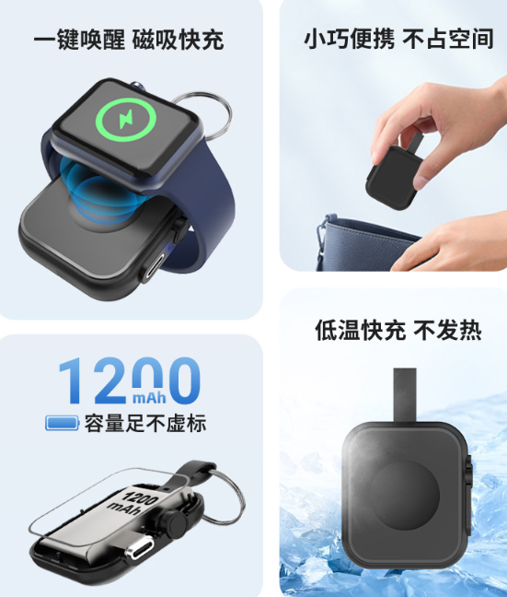
- 包装清单
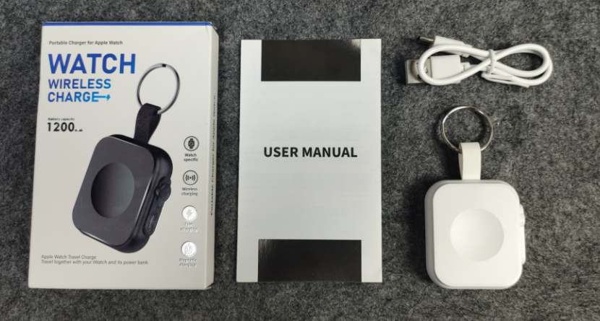
- 使用的说明
1.连接示范
产品基础使用说明：https://v.douyin.com/zL1nbzVoRW8/
2.温馨提示
避免长时间充电。‌不要让充电宝过度充电，‌应及时取下移动电源，‌防止过度充电可能引起的损坏或安全隐患‌
保持通风和避免高温环境。‌充电宝应存放在通风、‌干燥、‌阴凉的地方，‌避免在过热或潮湿的环境中使用和保存‌
使用正规充电器。‌购买官方平台认证的充电器，‌避免使用无牌或伪劣产品‌
‌插头尽量使用原配。‌使用与充电宝参数一致的充电插头，‌以确保安全充电
- 产品的参数
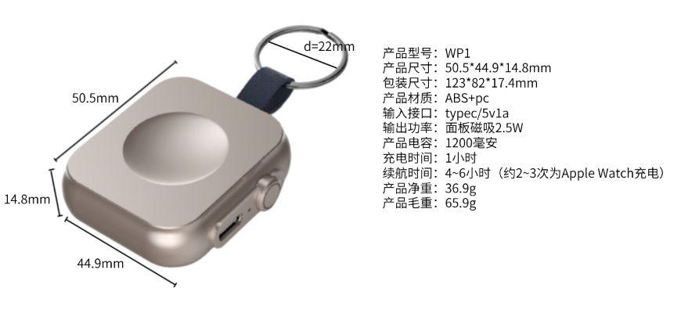

- 注意的事项
注意异常情况。‌若充电宝出现鼓包、‌漏液、‌变形等异常现象，‌应立即停止使用‌
避免重压和强烈震动。‌充电宝不耐摔，‌剧烈晃动或重压可能导致内部结构错位，‌甚至引起短路或自燃
- 问题及解决
充电发热
在为充电宝充电时发热一般是充电头功率或数据线电压电流不匹配，建议使用5v1A的充电器以及1~2A的数据线即可
如果降低功率可以大幅度降低温度，例如使用5W充电器可以有效改善发热问题

